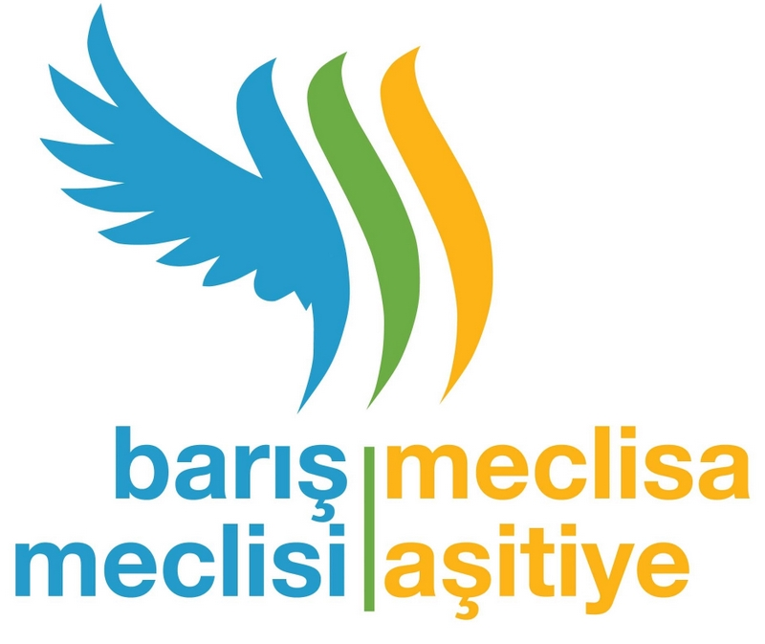

Kürt Sorunu ve Medya Çalıştayına Davet
Sayın
Türkiye bir süredir, çok ağır bedeller ödediği Kürt Sorunu’nun çözümünü konuşmaya başladı. Bugüne kadar birçok zeminde sorunun geçmişi, bugünü, çözüm yolu tartışıldı ve tartışılıyor. Malumunuz, medyanın toplumsal sorunların algılanmasında oynadığı rol, sorunun çözümünü kolaylaştırdığı gibi zorlaştırmaktadır da. Toplumda bir çok sorunda olduğu gibi Kürt Sorunu’nunda da oldukça derin algı farklılaşması söz konusu. Bu kez sorunun çözümünde medyanın nasıl rol oynadığını ve oynaması gerektiğini tartışmak istiyoruz. Bu noktada da çözüm sürecine katkı sunmayı düşündük.

Bu amacı gerçekleştirmek için Türkiye Barış Meclisi olarak, 25 Aralık 2010 Cumartesi günü İstanbul’da Kürt Sorunu’nun toplumsal algılanmasında medyanın rolü çalıştayı düzenliyoruz. Çalıştayımızda medya mensuplarının, akademisyenlerin ve barış aktivistlerinin birlikte tartışmasını ve üretmesini düşlüyoruz. Bu çerçevede bir günlük azami 40 kişinin katılacağı üç oturumdan oluşan bir çalıştay planladık. Her oturumda tartışmayı başlatmak üzere üç konuşmacı toplam 40-45 dakikalık sunuşu sonrası, her oturum için bir buçuk saat tartışma bölümü olacaktır. Tartışmalarda adaletsizliğe yol açmamak için her oturumda öncelikli söz, daha önce söz almamış olan tartışmacı katılımcıların olacaktır.
Çalıştayımızın programı aşağıdaki gibidir. Siz değerli dostumuzun birikim ve deneyiminizi bizlerle ve katılımcılarla paylaşmak üzere çalıştayımıza tartışmacı olarak katılması bizleri memnun edecektir.
Çalıştayımıza katılmanızı bekliyor, çalışmalarınızda başarılar diliyoruz.
Saygılarımızla.

Türkiye Barış Meclisi Adına
Hakan TAHMAZ

İletişim: istanbulbarismeclisi@gmail.com
0212 249 24 65
Cep: 0 533 813 95 90
www.turkiyebarismeclisi.org

Adres: Cezayir Restoran Toplantı salonu
Hayriye cad. No. 12 Galatasaray-Beyoğlu
Tarih : 25 Aralık 2010 Cumartesi
Saat: 10.00 -18.00 arası

PROGRAM ;
Kayıt : 9.45- 10.00
Açılış: 10.00- 10.10
1.Oturumu: Kürt sorunu’nun algılanmasında medyanın rolü
10.10- 10.50 arası
Konuşmacılar :
Prof. Dr.Yasemin İnceoğlu Galatasaray Ün. öğretim üyesi
Nadire Mater: bianet Yazar
Moderatör: Necmiye Alpay

10.50 -11.00 arası Çay- Kahve Arası
Tartışma:11.00- 12.30
Öğle Yemeği: 12.30-13.30
2. Oturum: Yerel ve merkez medya farklılaşma örnekleri
13.30- 14.10

Konuşmacılar:
Esra Arsan: Bilgi Ün. Öğretim Üyesi .
Faruk Balıkçı: Doğu ve Güneydoğu Gazeteciler Cemiyeti Başkanı
Mete Çubukçu: NTV Haber Müdürü

Moderatör: Berat Günçıkan Gazeteci-Yazar
14.10- 14.20 Çay ve Kahve Arası
Tartışma: 14.20- 15.50
15.50-16.00 Çay ve Kahve Arası
3. Oturum: Sorunların aşılması için ne yapılmalıdır?
16.00- 16.45

Konuşmacılar:
Ferai Tinç: Hürriyet Gazetesi Yazarı
Hüseyin Aykol : Günlük Gazetesi Yazarı
Ertuğrul Mavioğlu: Radikal Gazetesi Yazarı

Moderatör: Murat Çelikkan Sabah Gazetesi

16.45- 17.00 Çay ve Kahve Arası
Tartışma: 17.00 18.30

Bitiş:18.30
Not: L.C.V

